examen netwerken advanced - vr 25 februari 2022 am
Netwerkbeheerder (vdo) -- Syntra-ab-mechelen

NAAM:

Schrijf uw antwoorden duidelijk op, begin met uw naam.
Gebruik zoveel plaats als nodig. Nieuwe pagina per vraag/antwoord.
Begin met de makkelijkste vragen eerst.
Dien je antwoordformulier (zo mogelijk in PDF), en je pakkettracer bestanden
via emai (1 email - 4 attachments) in op bert.educ@gmail.com

- (10) ipv6
(2) schrijf de volgende ip6 adressen in verkorte vorm:
> 20b1:0000:140F:0000:0000:0010:875B:000B
> 2a02:c3b0:0001:0080:3f00:0000:0000:0000/56
(2) schrijf de volgende ipv6 adressen volledig uit:
> 2005::5:600:300c:0:326b
> 2022::3:25:300c:8:45:326b
(2) welke adres-types zijn dit:
> 2a02:1811::6a05:caff:fe3e:9d0/64
> fe80::f5d8:16c2:b000:957/64

(2) waarvoor dient neigbour discovery protocol?
(2) wat is een router solicitation message?

- (15) OSPF
DOWNLOAD DEZE OEFENING OP: http://netwerk800.be/testen/syntra-net-2/exa-net2-2022
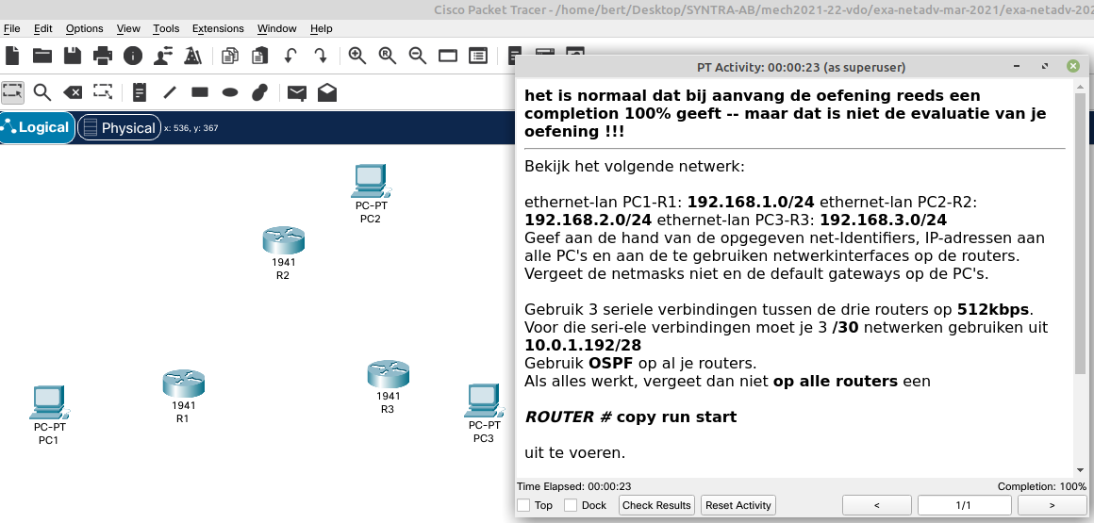
Volg de instructies van de packettracer oefening ...
Geef correcte IP-adressen aan alle routers, en configureer ospf
Sla de configuratie van je routers op met een copy run start
Sla daarna de oefenig op als exa-netadv-2022-ospf-your-name.pka
De docent verwacht je examenkopie en al je pkt/pka-files op bert.educ@gmail.com

- (15) VLAN -- layer2 VLAN:
DOWNLOAD DEZE OEFENING OP: http://netwerk800.be/testen/syntra-net-2/exa-net2-2022
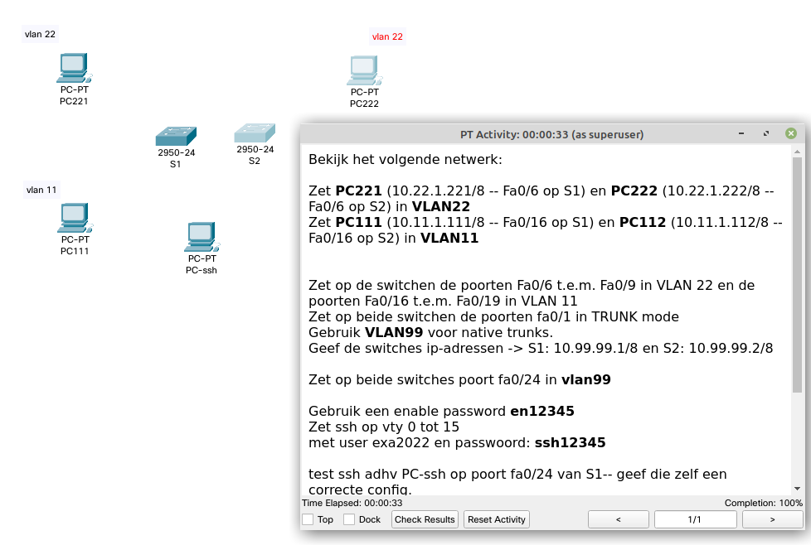
Volg de instructies van de packettracer oefening ...
...
Test de oefening
sla de configuratie van de switches op .. met een copy run start
sla de oefening op als exa-netadv-2022-vlans-your-name.pka
De docent verwacht je examenkopie en al je pkt/pka-files op bert.educ@gmail.com
- (10) legacy subnetting en static routing
Maak zelf een PT-oefening met als naam:
exa-netadv-2022-static-yourname.pkt

Een verhuurder van machines, BOEBELS nv, heeft een hoofdkantoor (HQ) en 6 verdeelpunten. In zijn hoofdkantoor zijn er nu 36 hosts (inclusief de router en de access points).
Er is een netwerk beschikbaar 100.10.28.0/23
Bereken alle 7 legacy subnetten

Maak daarna in Packettracer met STATIC ROUTING een werkende simulatie van
HQ, verdeelpunt 1 en verdeelpunt 6.
Gebruik /30 netwerken uit 10.255.255.x/24 voor uw seriele verbindingen.

Als examenoefening e-mailen met PDF en PKT. (PKT: PC en web-SERVER in HQ // 1 PC per verdeelpunt)
Sla de configuratie van je routers op met een copy run start
sla de oefening op als exa-netadv-2022-static-yourname.pkt
De docent verwacht je examenkopie en al je pkt/pka-files op bert.educ@gmail.com

SCHRIJF HIERONDER ALLE SUBNETTEN OP:

